

STAATSBETRIEB SACHSENFORST | Forstbezirk Marienberg  Markt 3 | 09496 Marienberg |  | Ihr Ansprechpartner  Enrico Feig
Durchwahl
Telefon: 03735 6611170
Mobil: 0173 3713163

Enrico.feig@
smekul.sachsen.de

Ihr Zeichen
-

Ihre Nachricht vom
-

Aktenzeichen
(bitte bei Antwort angeben)

Marienberg, 28.07.2026



Hausanschrift:
Staatsbetrieb Sachsenforst
Forstbezirk Marienberg
Markt 3
09496 Marienberg

www.sachsenforst.de

Sprechzeiten:
Mo - Fr: 7.00 - 15.00 Uhr

Bankverbindung:
Ostsächsische Sparkasse Dresden
Kto.-Nr. 320 0022 310
BLZ 850 503 00
Umsatzsteuer-Identnummer:
DE 813 256 956

Verkehrsverbindung:

Seite 1 von 1 | * Kein Zugang für elektronisch signierte sowie für verschlüsselte elektronische Dokumente

Waldbesitzerschulung
im Forstrevier Marienberg

Der Forstbezirk Marienberg führt im Privat- und Körperschaftswaldrevier Marienberg am Samstag, den 23.08.2025 um 9:00 Uhr (Dauer etwa 2 Stunden) eine Waldbesitzerschulung durch. Revierförster Enrico Feig lädt gemeinsam mit der Forstbetriebsgemeinschaft Waldgemeinschaft Pfaffroda w.V. ein zum Thema:

„Wald und Wild – Wege und Möglichkeiten zur Reduktion von Wildschäden im Wald“

Die letzten Jahre waren stark geprägt von Stürmen, Trockenheit und dem damit einhergehenden Borkenkäferbefall, was folglich zu vermehrten Absterbeerscheinungen, besonders in reinen Nadelholzbeständen führte. Der Umbau anfälliger Fichten- Reinbestände hin zu baumartenreichen, gemischten Waldbeständen als Form der risikogestreuten Zukunftsvorsorge bedarf im bewirtschafteten Wald einiger Maßnahmen. Neben einer aktiven Pflege der gemischten Waldverjüngung (Pflanzung und Naturverjüngung) ist vor allem deren Schutz besonders in den ersten Jahren von großer Bedeutung. Einen nicht unwesentlichen Einfluss auf die Artenzusammensetzung und das Wachstum des Jungwaldes übt dabei das heimische Schalenwild aus. Die Waldbesitzerschulung widmet sich dem Thema in anschaulicher Weise, informiert zur Biologie der bekanntesten Arten, zeigt Wege zur Wildschadensreduktion über jagdliche Maßnahmen, über Wildlenkung im Lebensraum Wald, als auch über Einzelschutz und Flächenschutz der Verjüngung. Zudem gibt die Veranstaltung eine Anleitung zur Wildschadensermittlung im Wald und stellt eine moderne, störungsarme Methode der Wildbestandsschätzung vor.

Der Treffpunkt für die kostenlose Waldbesitzerschulung befindet sich am Abzweig Huthaer Straße – Neue Reukersdorfer Straße, aus Richtung Forchheim kommend ca. 200 m hinter der Wohnadresse Hutha 1, 09526 Olbernhau – Hallbach am sog. „Dreieck“, dem Waldeingang zum Scheitwald in Hutha. Koordinate: 50°41'43.2"N 13°18'03.0"E - Google Maps. Herzlich eingeladen sind alle privaten Waldbesitzerinnen und Waldbesitzer der Städte und Gemeinden Großrückerswalde, Marienberg, Olbernhau und Wolkenstein, sowie die Vertreter der zugehörigen körperschaftlichen Forstbetriebe. Bitte denken Sie an stabiles Schuhwerk und wetterfeste Kleidung, da es sich um eine reine Außenveranstaltung im Gelände handelt. Um Anmeldung wird bis 20.08. unter der Rufnummer 0173 3713163 bzw. an enrico.feig@smekul.sachsen.de gebeten.

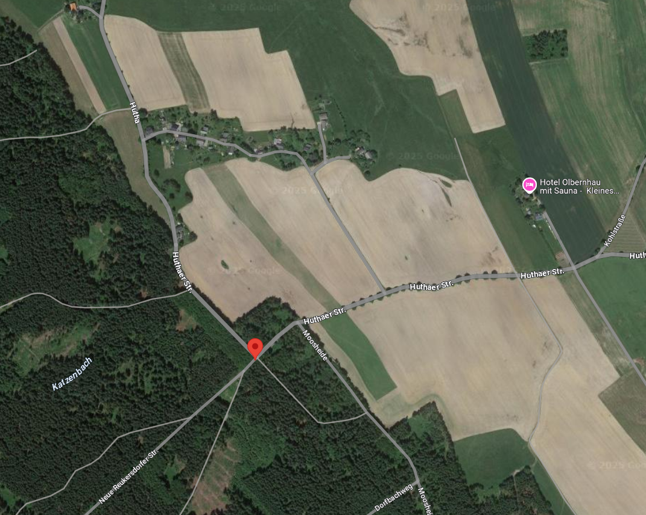

Mit freundlichen Grüßen

Enrico Feig

Revierleiter Forstrevier Marienberg

